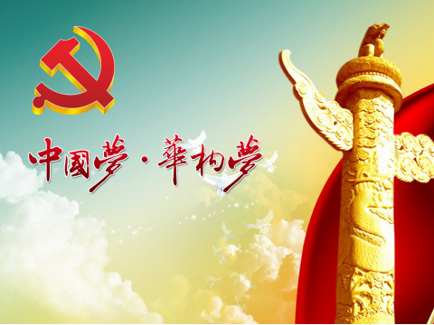
北京游学
游学的主要目的是什么呢？是学而不是玩儿。
我们参观北展使我感触很深，让我知道了中国近五年的发展，而使我因为我是个中国人而感到骄傲，接下来我们去了圆明园，看到了清朝大型宫殿的遗址，使我体会到了清朝政府的腐败。通过参观北展和圆明园的感受的对比更加突出了中国近五年的发展和清政府的腐败。
接下来我们到了中国数一数二的大学清华北大，和学长聊了以后受益匪浅，觉得来了一趟没白来了解学长的学习方法，知道了如何考上清华。
中国原来是被别人欺负，现在没人敢欺负，我相信在中央的带领下我们会更加繁荣。

